Aanvraag wijk-, buurt- en dorpsbudget MVO 10993739

Wijk
U doet deze aanvraag voor de wijk of het dorp: | Muntel/Vliert/Orthenpoort
Onderwerp van uw aanvraag: | Aanleg van het groene schoolplein De Kameleon
Voor wie is de aanvraag bedoeld? | Alle kinderen (ca. 490) van basisschool De Kameleon. Nu nog een betegelde vlakte omringd door bakstenen muren en bebouwing. Daarnaast stelt de school het schoolplein enkele keren per jaar beschikbaar aan buurtbewoners voor verschillende activiteiten. Hierover zijn we ook weer samen in gesprek om te kijken hoe we dit in de toekomst nog beter vorm kunnen geven en buurtbewoners ook kunnen genieten van de locatie.
Ik wil het volgende met mijn aanvraag bereiken: | In het ontwerp is een aantal belangrijke uitgangspunten meegenomen:  - We willen een groenere omgeving, zodat het leren over natuur, biodiversiteit, leefomgeving,  milieu en klimaat, maar ook gezondheid direct rondom onze school beter ondersteund wordt  door wat kinderen hier kunnen vinden. Daarmee wordt het schoolplein betekenisvol, en  ondersteunt het de doelen die wij willen bereiken.  - Een groen plein draagt daarnaast bij aan een goede verstandhouding tussen kinderen  onderling, uit onderzoeken blijkt dat kinderen in een groene omgeving ook heel anders gaan  spelen (pestgedrag komt niet of nauwelijks voor).  - We willen meer schaduw, het blijkt dat dat echt nodig is met de temperaturen in onze laatste  zomers. Naast meer schaduw, willen we ook ruimte voor water. Ook dat geeft verkoeling en  lost tevens het probleem van overlast bij hoosbuien op. Het aanzicht van het schoolplein zal een heel stuk aantrekkelijk worden, passend in de groene omgeving/wijk waar de school in ligt.
Wanneer wilt u de activiteit of voorziening van uw aanvraag realiseren? | De tekeningen en offertes zijn inmiddels afgerond. De directie van de school is voornemens het schoolplein rond september 2021 te hebben gerealiseerd. Daarvoor zullen er nog enkele stappen genomen moeten worden waaronder ook het opstarten van initiatieven om het begrotingstekort en daarmee de kosten raming sluitend te maken. Op 21 april zitten we met een groot aantal ouders om een aantal initiatieven richting buurtbewoners/ouders/familie maar ook bedrijven op te starten. Hier is veel animo voor.
Waar wilt u de activiteit of voorziening van uw aanvraag realiseren? | Het schoolplein van basisschool De Kameleon (Muntel/Vliert). Kindcentrum De Kanteel (welke in hetzelfde pand zit) zal ook haar buitenruimte op kleine schaal  verbeteren.

Motivatie en geld
Doet u deze aanvraag met meer bewoners samen? | Ja

Aantal anderen dat bij de aanvraag is betrokken: | Actief in de organisatie van de aanvraag en sponsoracties 20 ouders maar uiteindelijk namens alle ouders van de  kinderen
Is er draagvlak gecreëerd onder de doelgroep? | Ja
Hoe is er draagvlak gecreëerd? | Plannen zijn ruimschoots op tijd gedeeld in OR en MR overleggen van de basisschool. Daarnaast zijn er digitale workshops georganiseerd door het architecten bureau waarin o.a. de kinderraad maar ook tal van ouders en docenten input hebben geleverd voor het ontwerp. Zoals bovenstaand aangegeven wordt het ontwerp op 21 april gedeeld aan de eerder betrokkenen en gaan we met die groep betrokken ouders sponsor initiatieven opzetten.
Hoeveel mensen denkt u te bereiken met uw activiteit of voorziening? | 480 leerlingen, ouders van de leerlingen en  buurtbewoners/omwonende. Naast mensen ook vogels, insecten en andere dieren;)

Bedrag en specificatie
Welk bedrag vraagt u aan? | 4000
Specificatie van de verwachte kosten en/of inkomsten | We hebben in totaal een budget van €44.000,- nodig (inclusief BTW). Hierin is al een besparing van ruim  €4500,- meegenomen doordat  we met ouders en kinderen actief zullen meehelpen. We hebben gebruik gemaakt van de subsidiemogelijkheid vanuit het programma  ‘Schoolplein van de Toekomst’, goed voor een bijdrage van  €14K. Daarnaast vanuit Signum Onderwijs een bijdrage van €15K en daarmee een tekort van €15K. Met sponsoracties en crowdfunding programma's hebben we onszelf het doel gesteld om nog eens €11K op te halen en zo komen we dan ook op het bedrag van €4K voor deze aanvraag vanuit het maatschappelijke wijkbudget.
Bijlage(n): | Speelplaats KC de Kameleon 's-Hertogenbosch fase 2 (1).pdf, Speelplaats KC de Kameleon 's-Hertogenbosch fase 1.pdf, Toelichting aanvraag.docx
Heeft u het formulier naar waarheid ingevuld? | Ja, naar waarheid ingevuld

Datum en tijd verzending: 16-04-2021 12:45

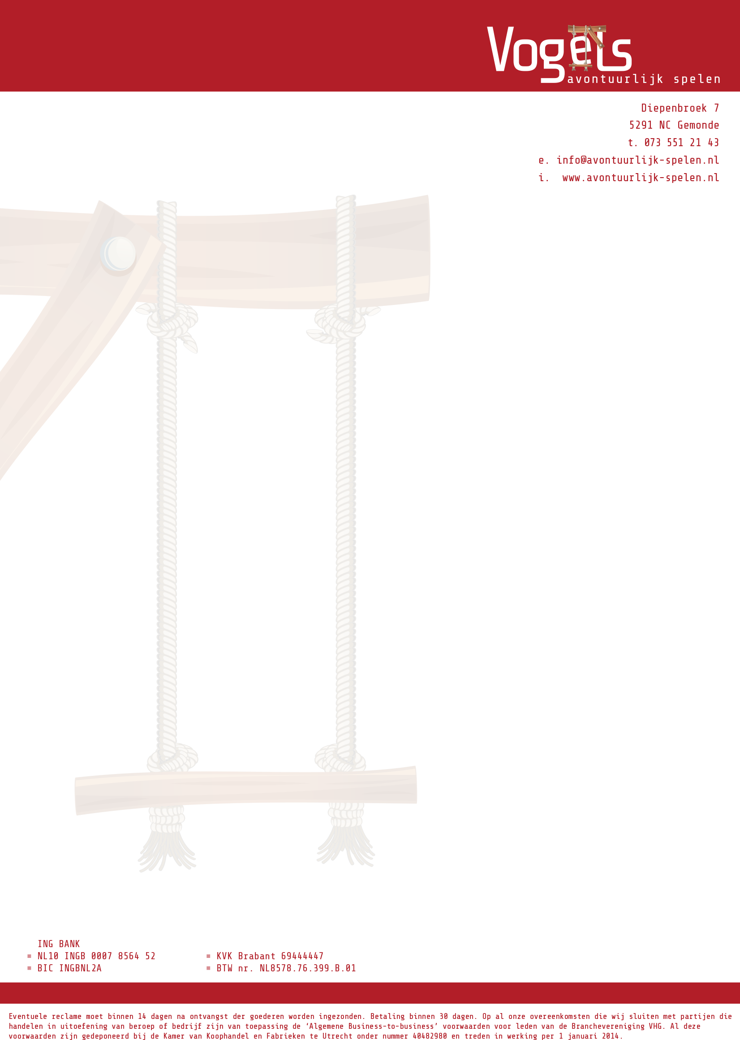

Kindcentrum de Kameleon

Gemonde 08-03-2021.

Offerte nr.: 21012-VAS-1 Contactpersoon: Ruud Smarius
Uw referentie: Speelplaats KC de Kameleon, 's-Hertogenbosch fase 2

Geachte mevrouw van Heumen,

Naar aanleiding van uw aanvraag doen wij u hierbij onze prijsopgave toekomen voor het project:
Speelplaats KC de Kameleon, 's-Hertogenbosch fase 2.
In onderstaand overzicht is de prijsopgave voor u gespecificeerd.

 |  | *** Speelelementen ***
1,00 | st | Modderkeukentje (rond model)  Leveren en plaatsen modderkeukentje (maatwerk rondom bestaande cirkel). | € 947,65 | € 947,65
1,00 | post | Waterspeelplaats  Realiseren waterspeelplaats, post bestaat uit:  -slaan van puls t.b.v. oppompen bodemwater;  -Leveren en installeren SWN80 rvs kindvriendelijke waterpomp;  -Leveren en installeren 3x robinia houten watergoten. | € 3.185,00 | € 3.185,00
1,00 | st | Insectenhotel  Leveren en plaatsen insectenhotel.  150 cm breed, 150 cm hoog, 40 cm diep. | € 675,00 | € 675,00
1,00 | st | Pleinplakker: Kingspel  Leveren en aanbrengen kingspel. Op bestaande bestrating aangebracht met thermische belijning.  Optie: Kingspel met gekleurde vlakken meerprijs €450,- | € 475,00 | € 475,00
 |  | *** Keuring en certificering ***
1,00 | post | TUV keuring t.b.v. speelelementen  Onside tuv keuring t.b.v. alle speelelementen.  Inclusief inmeten, opmaken actuele dossiers, eventuele reparaties en overhandigen certificaten en actuele dossiers. | € 500,00 | € 500,00

Pagina 1 van 2

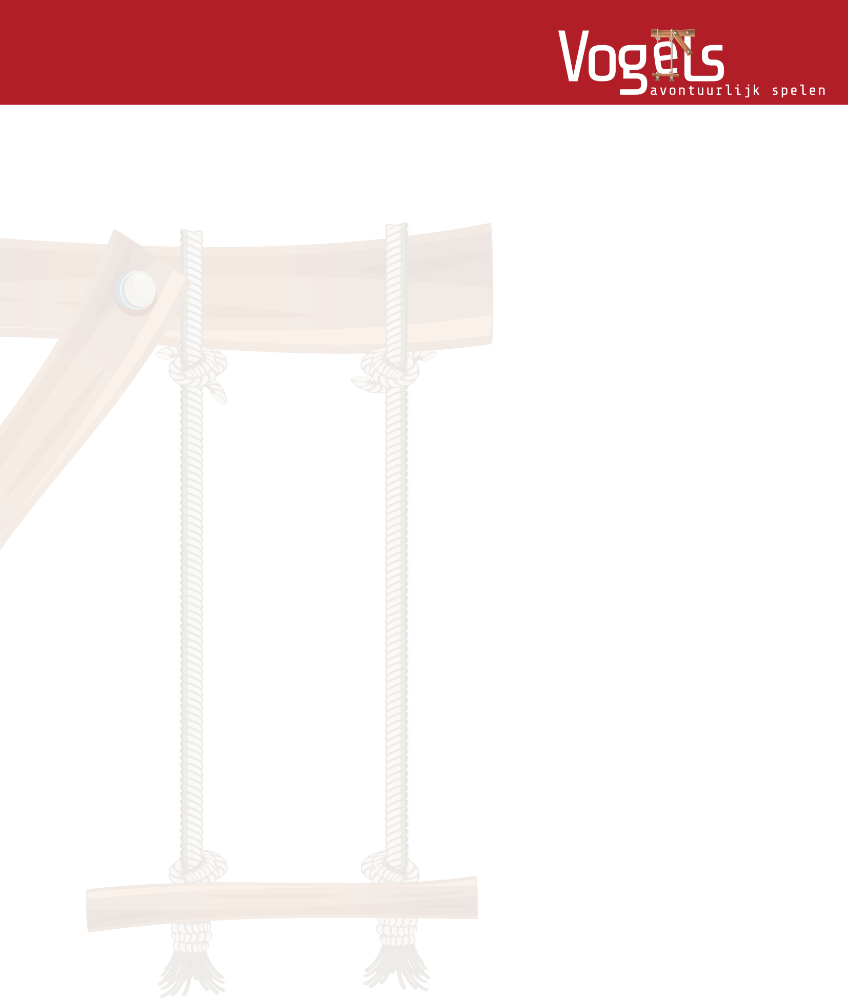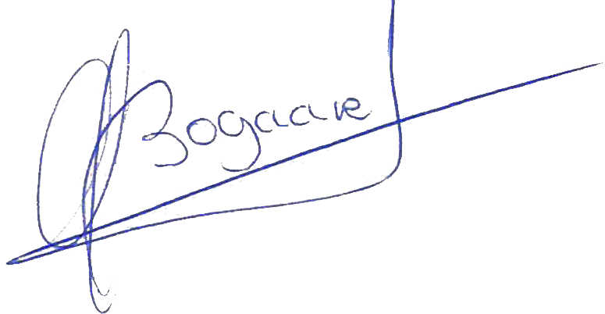

Bovengenoemde werkzaamheden en leveranties kunnen wij voor u uitvoeren
voor een bedrag van (excl. BTW) € 5.782,65

21 % BTW over € 5.782,65 € 1.214,36

Totaal incl. BTW € 6.997,01

Algemene voorwaarden/opmerkingen (indien van toepassing):
      - Het terrein dient vrij van puin, grof vuil en andere obstakels te zijn;
      - Eventuele stortkosten zijn voor rekening opdrachtgever (tenzij anders aangegeven);
      - Vrijkomende grond blijft eigendom van opdrachtgever, deze draagt zorg voor een depot of acceptatiebonnen om de grond te storten (tenzij anders aangegeven);
      - Eventuele wijzigingen in de offerte kunnen in overleg aangepast worden;
      - Deze offerte is geldig tot 3 maanden na dagtekening;
      - In onze offerte zijn wij er vanuit gegaan dat het werk aaneengesloten kan worden uitgevoerd;
      - Termijn van uitvoering van de werkzaamheden in overleg;
      - Meer en/of minderwerk wordt tegen onderling overeengekomen prijzen aan u doorberekend;
      - Uitvoering van meer of minderwerk wordt vooraf met u overlegd;
      - Bij opdracht voor uitvoering, één exemplaar van deze offerte ondertekend retour sturen;
      - Betalingsvoorwaarden: Bij leverantie van materiaal 50% bij opdracht (met een betalingstermijn van 10 werkdagen) en de overige 50% naar rato na oplevering (met een betalingstermijn van 30 werkdagen), tenzij anders overeengekomen.

Voor eventuele onduidelijkheden en/ of vragen over deze offerte, en/ of vragen tijdens de uitvoering kunt U contact opnemen met de hierboven genoemde contactpersoon.

Hopende deze aanbieding zo aantrekkelijk mogelijk gemaakt te hebben, verblijven wij. Hoogachtend, Voor akkoord;
Kindcentrum de Kameleon Mevr. M. van Heumen
Vogels Avontuurlijk Spelen
P.J.J.A. van den Bogaart

Pagina 2 van 2

Kindcentrum de Kameleon

Gemonde 08-03-2021.

Offerte nr.: 21012-VAS Contactpersoon: Ruud Smarius
Uw referentie: Speelplaats KC de Kameleon, 's-Hertogenbosch fase 1

Geachte mevrouw van Heumen,

Naar aanleiding van uw aanvraag doen wij u hierbij onze prijsopgave toekomen voor het project:
Speelplaats KC de Kameleon, 's-Hertogenbosch fase 1.
In onderstaand overzicht is de prijsopgave voor u gespecificeerd.

 | 1,00 | post | Uitvoeren Klic melding  Uitvoeren klic-melding t.b.v. grond en graafwerkzaamheden. | € 50,00 | € 50,00
 | 1,00 | post | Uitzetwerkzaamheden  Uitzetten tekening en projectgebied. | € 225,00 | € 225,00
 |  |  | *** Opruimwerkzaamheden ***
 | 1,00 | post | Post participatie: Verwijderen kunstgras  Opnemen en afvoeren kunstgras ondergronden. | € 2.975,00 | € 2.975,00
 | 1,00 | post | Opnemen tegelverharding  Opnemen 50x50 tegels (nieuwe plantvakken, zandbak), ca. 90 m2):  -inclusief zagen organische vormen (zandbak en plantvak t.h.v. fietsbaantje);  -Tegels in depot t.b.v. hergebruiken stapelmuurtje;  -Halve en kapotte tegels afvoeren en storten. | € 430,00 | € 430,00
 | 1,00 | post | Post participatie: Opnemen tegelverharding  Opnemen tegelverharding op aanwijzing Vogels Avontuurlijk Spelen.  Wisselen tegels huidig kingspel voor 'schone tegels'. | € 300,00 | € 300,00
 | 1,00 | post | Opbreken muurtje zandbak  Zagen en verwijderen dwars muurtje in huidige zandbak. Inclusief afvoeren en storten. | € 222,50 | € 222,50
\

Pagina 1 van 6

 |  | *** Grondwerkzaamheden ***
77,00 | m3 | Ontgraven en vervoeren grond  -Ontgraven straatlaag (20 cm) (wit zand) t.b.v. plantvakken: ca. 46 m3;  -Ontgraven zandbak (40 cm): ca. 7,5 m3.;  -Ontgraven straatlaag schorsvakken (10 cm) ca. 17,5 m3.;  -Ontgraven straatlaag t.b.v. halfverharding 15 cm ca. 3 m3.;  *Overtollig straatzand afvoeren en storten. | € 20,74 | € 1.597,27
194,00 | m2 | Spitten en bemesten  -Aanvullen plantvakken met bemestte teelaarde (ca. 28 m3);  -Standplaatsverbetering boomvakken (post gemeente);  -Leveren extra teelaarde t.b.v. speelheuvel (ca. 20 m3);  -Tot circa 60 cm diepte spitten van alle beplantingsvakken. | € 11,51 | € 2.233,85
1,00 | post | Profileren van oppervlakken  Profileren van glooiingen speelheuvel en wadi. | € 337,50 | € 337,50
 |  | *** Infrastructuur ***
95,00 | m1 | Kantopsluiting beton  Leveren en aanbrengen kantopsluiting in beton (organische vorm (15 m1));  Leveren en aanbrengen kantopsluiting betonnen opsluitbanden 6x20x100 cm recht (ca. 80 m1). | € 12,30 | € 1.168,50
16,50 | m1 | Kantopsluiting hout liggend  Leveren en aanbrengen robinia houten kantopsluiting met liggende stammen als opsluiting schors. | € 29,20 | € 481,75
4,00 | m1 | Grondkering hout staand  Leveren en realiseren robinia houten grondkering t.b.v. speelheuvel grens met vlonders. | € 111,25 | € 445,00
20,00 | m2 | Halfverharding  Leveren en aanbrengen halfverharding, post bestaat uit:  -Leveren en aanbrengen puinfundatie;  -Leveren en aanbrengen toplaag van halfverharding. | € 34,38 | € 687,65
45,00 | m3 | Schors ondergrond  Schorslaag onder toestellen 30 cm = 32 m3 Schorslaag t.b.v. paden 15 cm = 11 m3  Inclusief schors op plaats van ronde vlonder = ca. 2 m3 | € 52,21 | € 2.349,42
1,00 | post | Stapelmuurtjes  Realiseren stapelmuutjes (13,5 m1) met uitkomende 50x50 tegels, post bestaat uit:  -Stapelen muurtjes (8 lagen);  -Leveren tegellijm. | € 325,00 | € 325,00

Pagina 2 van 6

1,00 | post | Post particpatie: Stapelmuurtjes  Realiseren stapelmuren op aanwijs Vogels Avontuurlijk Spelen.  *** Speelelementen *** | € 800,00 | € 800,00
1,00 | post | Zandbak  Realisatie zandbak, post bestaand uit:  -Leveren en aanbrengen doorgraafbeveiliging;  -Leveren en aanbrengen robinia houten palissaderand;  -Leveren en aanbrengen zandbakkenzand. | € 2.230,00 | € 2.230,00
3,00 | st | Vlonder plateau's (diverse hoogtes) Realiseren robinia houten vlonder plateau's t.b.v. speelheuvel/zandbak.  -Plateau 1: +80 cm, 2,5 meter doorsnee rond;  -Plateau 2: +60 cm, ca. 2 m2, halfrond;  -Plateau 3: +40 cm, ca 7 m2, halfrond;  -Plateau 4: vervallen (plateau in zandbak). | € 927,59 | € 2.782,76
1,00 | post | Klossenbrug  Leveren en plaatsen klossenbrug op speelheuvel met Robinia houten staanders en klossen bevestigd aan bewapend Hercules touw. brug ca. 400 cm lang. | € 2.646,84 | € 2.646,84
1,00 | post | Stapkeien en stammen  Leveren en plaatsen stapkeien (60-80 cm) en stapstammen als oploop speelheuvel. | € 695,00 | € 695,00
1,00 | post | Verticaal klimnet  Leveren en aanbrengen verticaal klimnet over wadi. Met robinia houten staanders. | € 1.640,99 | € 1.640,99
1,00 | st | Parcours van stelten en stappalen  Leveren en realiseren van parcours bestaand uit robinia houten stelten en stappalen. | € 810,00 | € 810,00
1,00 | post | Zithoekje  Realiseren terugtrekplekje met 4 betonnen u-profielen als zitelement.  Elementen verankerd in de bodem. | € 370,00 | € 370,00
3,00 | st | Maaskeien  Leveren en plaatsen maaskeien. 3 stuks maat 60-80 cm. | € 163,33 | € 490,00
1,00 | post | Klimmuur  Realiseren klimmuur ca. 6 meter onder de 60 cm (stahoogte). | € 660,00 | € 660,00
1,00 | post | Voetbalveldje  Verplaatsen en installeren bestaande goaltjes. Realiseren palenwandje aan weerszijden van de goaltjes,  hoogte 120 cm. | € 748,00 | € 748,00

Pagina 3 van 6

 |  | *** Overige elementen ***
7,00 | m1 | Schapenhekwerk  Leveren en plaatsen kastanje houten schapenhekwerk, inclusief kastanje houten palen (staanders). | € 36,36 | € 254,50
40,00 | m1 | Plantvakbescherming paal en touw  Leveren en aanbrengen plantvakbescherming van paal en hoogwaardig dik touw.  Hoekpalen in betonfundatie. | € 22,75 | € 910,00
 |  | *** Groen ***
1,00 | post | Post gemeente: Planten bomen  Leveren en planten van bomen (beschikbaar gesteld door gemeente 's-Hertogenbosch) maat 20-25:  6 Bomen (soort n.t.b.)  2 hoogstam appelbomen; 1 Pinus nabij zandbak;  5 knotwilgen rondom houten vlonder. | € -0,00 | € 0,00
1,00 | st | Verplanten boom  Verplanten aanwezige boom naar locatie volgens tekening. | € 53,75 | € 53,75
135,00 | m2 | Planten van robuuste beplanting  Planten van robuuste deels groenblijvende heester beplanting volgens tekening. | € 20,97 | € 2.831,25
7,00 | m2 | Planten van kleurige beplanting  Leveren en planten van kleurrijke vlinder en bij aantrekkelijke beplanting rondom bestaande houten palen. | € 23,07 | € 161,50
1,00 | post | Planten van plukfruit  Leveren en planten plukfruit bij het schapenhekwerk. 7 m1. | € 135,25 | € 135,25
12,50 | m1 | Planten van haagplantsoen  Leveren en planten haagbeplanting Carpinus betulus maat 100- 125.  -Nabij nieuwe fietsenstalling (fietsnetjes) 6,5 meter (3 rijen);  -afscheiding schors/voetbalveld 6 meter (2 rijen). | € 16,70 | € 208,75
1,00 | post | Aanplant speelheuvel  Speelheuvel aanplanten met siergrassen (5 per m2). Tussen de siergrassen in, inzaaien met graszaad. | € 325,50 | € 325,50
1,00 | post | Post participatie: Hulp bij aanplant  Helpen bij aanplant schoolplein op aanwijs Vogels Avontuurlijk Spelen. | € 575,00 | € 575,00

Pagina 4 van 6

*** Keuring en certificering ***
1,00 post TUV keuring t.b.v. speelelementen € 2.250,00 € 2.250,00 Onside tuv keuring t.b.v. alle speelelementen.
Inclusief inmeten, opmaken actuele dossiers, eventuele reparaties en overhandigen certificaten en actuele dossiers.

Bovengenoemde werkzaamheden en leveranties kunnen wij voor u uitvoeren
voor een bedrag van (excl. BTW) € 30.857,53

Te besparen m.b.v. participatie: € 4.550,00

Totaal alle posten (excl. BTW) € 35.407,53

21 % BTW over € 27.720,28 € 5.821,26
9 % BTW over € 3.137,25 € 282,35

***Totaal incl. BTW € 36.961,14

*** Prijs inclusief BTW is berekend op dat er gebruik word gemaakt van participatieposten, wanneer er verrekend word doordat werkzaamheden toch door Vogels Avontuurlijk Spelen BV zijn uitgevoerd wijzigt het getal inclusief BTW mee.

Pagina 5 van 6

Algemene voorwaarden/opmerkingen (indien van toepassing):
- Speeltoestellen vrijgegeven na goedkeuring AKI;
- Het terrein dient vrij van puin, grof vuil en andere obstakels te zijn;
- Eventuele stortkosten zijn voor rekening opdrachtgever (tenzij anders aangegeven);
- Vrijkomende grond blijft eigendom van opdrachtgever, deze draagt zorg voor een depot of acceptatiebonnen om de grond te storten (tenzij anders aangegeven);
- Eventuele wijzigingen in de offerte kunnen in overleg aangepast worden;
- Deze offerte is geldig tot 3 maanden na dagtekening;
- In onze offerte zijn wij er vanuit gegaan dat het werk aaneengesloten kan worden uitgevoerd;
- Termijn van uitvoering van de werkzaamheden in overleg;
- Meer en/of minderwerk wordt tegen onderling overeengekomen prijzen aan u doorberekend;
- Uitvoering van meer of minderwerk wordt vooraf met u overlegd;
- Bij opdracht voor uitvoering, één exemplaar van deze offerte ondertekend retour sturen;
- Betalingsvoorwaarden: Bij leverantie van materiaal 50% bij opdracht (met een betalingstermijn van 10 werkdagen) en de overige 50% naar rato na oplevering (met een betalingstermijn van 30 werkdagen), tenzij anders overeengekomen.

Voor eventuele onduidelijkheden en/ of vragen over deze offerte, en/ of vragen tijdens de uitvoering kunt U contact opnemen met de hierboven genoemde contactpersoon.

Hopende deze aanbieding zo aantrekkelijk mogelijk gemaakt te hebben, verblijven wij. Hoogachtend, Voor akkoord;
Kindcentrum de Kameleon
Vogels Avontuurlijk Spelen
P.J.J.A. van den Bogaart

Pagina 6 van 6

Context
Ons Kindcentrum heeft momenteel een bijzonder stenig en saai speelplein. Het contrast met de directe omgeving kon bijna niet groter zijn… Door gebrek aan bomen en groen is het er ontzettend heet in de zomer, bij regen staat het plein blank en de kinderen missen een uitdagende avontuurlijke speelomgeving.
Daarom hebben we gebruik gemaakt van de subsidiemogelijkheid vanuit het programma
‘Schoolplein van de Toekomst’, en zijn we aan de slag gegaan om een plan voor een groen en
uitdagend schoolplein te maken. Een groen plein past binnen onze doelstellingen van het schoolplan:
meer actief en betekenisvol onderwijs. Binnen het lesprogramma willen we de groene lessen uit het boek vervangen door echte lessen buiten.
In samenspraak met de kinderen, ouders, teamleden en collega’s van de BSO zijn we samen met een ontwerper tot een mooi ontwerp gekomen, waar breed draagvlak voor is. Bijgaand treft u het ontwerp aan.
In het ontwerp is een aantal belangrijke uitgangspunten meegenomen:
We willen een groenere omgeving, zodat het leren over natuur, biodiversiteit, leefomgeving, milieu en klimaat, maar ook gezondheid direct rondom onze school beter ondersteund wordt door wat kinderen hier kunnen vinden. Daarmee wordt het schoolplein betekenisvol, en ondersteunt het de doelen die wij willen bereiken.
Een groen plein draagt daarnaast bij aan een goede verstandhouding tussen kinderen onderling, uit onderzoeken blijkt dat kinderen in een groene omgeving ook heel anders gaan spelen (pestgedrag komt niet of nauwelijks voor).
We willen meer schaduw, het blijkt dat dat echt nodig is met de temperaturen in onze laatste zomers. Naast meer schaduw, willen we ook ruimte voor water. Ook dat geeft verkoeling en lost tevens het probleem van overlast bij hoosbuien op.
Meer groen, met daarbij oog voor bij- en vlindervriendelijke beplanting, maakt dat onze kinderen meer oog zullen krijgen voor biodiversiteit.
Op ons schoolplein willen wij tenslotte ook ruimte creëren voor natuurlijk spelen, tussen het groen. Het gaat dan om meer beweeguitdagingen zoals klauteren, klimmen en balanceren.
Op basis van dit ontwerp hebben wij een groenbedrijf ingeschakeld om het grove (grond)werk en de

zware werkzaamheden uit te gaan voeren. De kinderen, jongeren en ouders zullen daar ook actief bij
betrokken worden, zij gaan helpen met het realiseren van het plein en het aanplanten van het groen.
Financiering
Om het plan geheel conform het ontwerp te kunnen realiseren, hebben we in totaal een budget van
€44.000,- nodig (inclusief BTW). Hierin is al een besparing van ruim €4500,- meegenomen doordat we met ouders en kinderen actief zullen meehelpen.
We hebben al een bedrag van €29.000, wat bijeen is gebracht door de school zelf, de kinderopvang, en de subsidie. We zijn van plan om, zodra de corona maatregelen dit enigszins toelaten, ook een aantal ludieke sponsoracties op touw te zetten.

Het groene schoolplein zal zeker ook een aanwinst zijn voor de wijk! Vele kinderen uit de wijk zitten
hier op school en vinden hier straks een fijne plek om buiten te spelen. Het aanzicht van het schoolplein zal een heel
stuk aantrekkelijker worden, passend in de groene omgeving waar de school in ligt. De biodiversiteit en klimaatadaptatie worden flink verbeterd. En tenslotte staat de school ook open voor een aantal wijkgerichte activiteiten op het schoolplein, buiten schooltijden om. Zo kan het plein straks ook bijdragen aan meer sociale interactie en ontmoetingen tussen wijkbewoners.
Daarom doen wij graag een beroep op de middelen van het wijkbudget. Wij vragen een bedrag van €4000 aan.
We zouden heel blij zijn met toekenning van het gevraagde bedrag, omdat we dan nog dit jaar tot de aanleg van het groene plein kunnen overgaan.

